Arquitetura Técnica do Sistema
Projeto: EasyShop Web Platform
Versão: 1.0
Objetivo: Definir toda a arquitetura técnica da aplicação, sua organização em camadas, estrutura de diretórios, tecnologias, padrões arquiteturais e fluxo de comunicação entre os componentes.

1. Princípios Arquiteturais
A EasyShop será desenvolvida seguindo princípios amplamente utilizados na indústria para garantir organização, testabilidade e facilidade de manutenção.
Os princípios adotados serão:
- Arquitetura em Camadas (Layered Architecture)
- Separação de Responsabilidades (Separation of Concerns)
- Baixo Acoplamento (Low Coupling)
- Alta Coesão (High Cohesion)
- Repository Pattern
- Service Layer Pattern
- Dependency Injection nativa do FastAPI
- APIs RESTful
- Código orientado à testabilidade (Testability First)

2. Arquitetura Geral
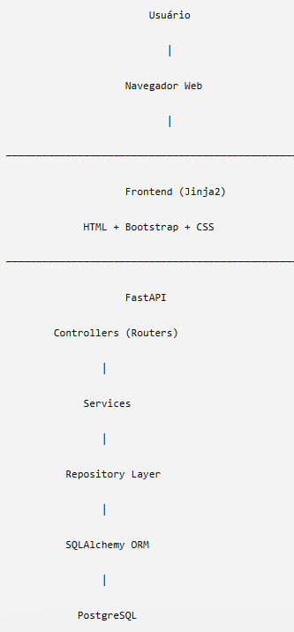

Cada camada terá responsabilidade única.

3. Arquitetura Física
Todo o sistema será executado em containers Docker.
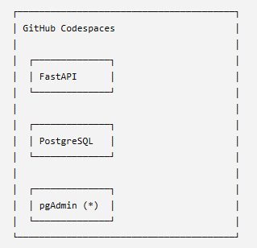
(*) Opcional para fins didáticos.

4. Estrutura do Repositório
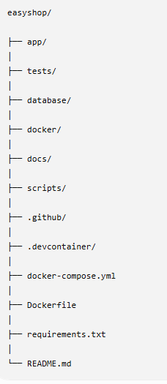
5. Estrutura da Aplicação
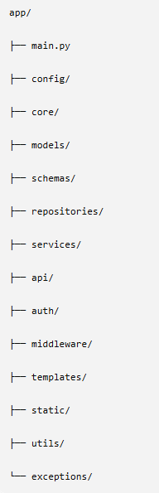
Cada pasta terá responsabilidade bem definida.

6. Responsabilidade de cada módulo
api/
Contém exclusivamente as rotas HTTP.
Exemplo:
@router.post("/login")
Não conterá regra de negócio.

services/
Contém toda a lógica da aplicação.
Exemplo:
- criar pedido
- aplicar cupom
- calcular frete
- validar estoque

repositories/
Responsável pelo acesso ao banco.
Não conterá regra de negócio.

models/
Entidades SQLAlchemy.

schemas/
Modelos Pydantic.
Entrada e saída das APIs.

auth/
Autenticação.
JWT.
Permissões.

middleware/
Interceptadores.
Logs.
Tratamento de exceções.
Tempo de execução.

config/
Configurações.
Variáveis de ambiente.

templates/
Todas as páginas HTML.

static/
CSS.
JavaScript.
Imagens.

7. Organização dos Testes
Já definiremos a estrutura que será utilizada durante toda a disciplina.
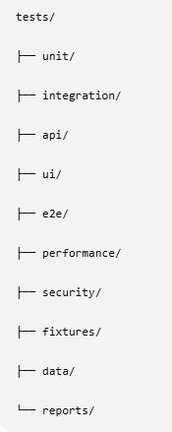

8. Arquitetura das APIs
As APIs seguirão um padrão único.
Exemplo:
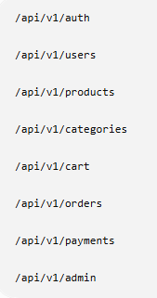
Versionamento desde o início.

9. Estrutura das Respostas
Todas as APIs responderão de maneira consistente.
Sucesso:
{
"success": true,
"message": "Operação realizada com sucesso.",
"data": {}
}
Erro:
{
"success": false,
"message": "Produto não encontrado.",
"errors": []
}
Essa padronização facilitará muito os testes de API.

10. Tratamento de Exceções
Toda exceção será centralizada.
Exemplos:
- ValidationException
- AuthenticationException
- AuthorizationException
- ResourceNotFoundException
- BusinessRuleException
- DatabaseException
Cada uma retornará códigos HTTP consistentes.

11. Estratégia de Configuração
Toda configuração será baseada em variáveis de ambiente.
Exemplos:
DATABASE_URL

SECRET_KEY

JWT_EXPIRATION

APP_ENV

LOG_LEVEL
Nenhuma informação sensível ficará no código.

12. Observabilidade
A aplicação será preparada para testes e monitoramento.
Todos os requests gerarão logs contendo:
- timestamp;
- método HTTP;
- endpoint;
- tempo de resposta;
- usuário autenticado (quando houver);
- código HTTP retornado.
Esses registros serão fundamentais nas aulas de auditoria e análise de qualidade.

13. Padrões de Desenvolvimento
Para manter uniformidade, adotaremos:
- PEP 8 para estilo de código.
- Type hints em funções públicas.
- Docstrings em serviços e componentes principais.
- Nomes de arquivos em snake_case.
- Classes em PascalCase.
- Funções e variáveis em snake_case.
- Commits seguindo um padrão convencional (Conventional Commits), o que também permitirá demonstrar integração com pipelines de CI/CD.

Decisões técnicas importantes
- FastAPI + Jinja2, sem separar frontend e backend em aplicações distintas. Isso reduz a complexidade e facilita os testes de interface com Selenium.
- SQLAlchemy 2.x com tipagem moderna, aproximando o projeto das práticas atuais do ecossistema Python.
- Autenticação JWT para as APIs e gerenciamento de sessão para as páginas web, permitindo explorar diferentes estratégias de teste.
- Docker Compose como única forma oficial de execução, garantindo que todos os alunos utilizem exatamente o mesmo ambiente no GitHub Codespaces.
- Documentação automática da API (OpenAPI/Swagger) habilitada desde o início, servindo como base para os testes com Postman e Pytest.

